Projekt Inklusionsbotschafter/-innen von ISL e.V. beim Bürgerempfang, Großenhain
>>Inklusion ist keine Maßnahme, sie ist ein Lebensmodell.<<

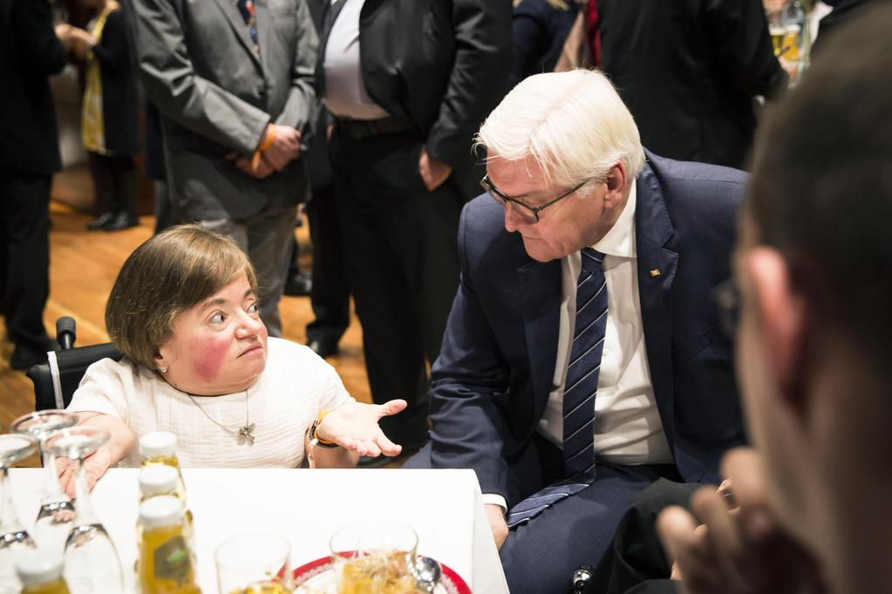
Beim Bürgerempfang in Großenhain nahe Dresden traf ich Annett Heinich, die mit viel Leidenschaft von ihrer Freiwilligenarbeit als Inklusionsbotschafterin erzählte. Ausgangspunkt dafür war ein von der Aktion Mensch gefördertes Projekt, das von der Interessenvertretung Selbstbestimmt Leben in Deutschland e.V. durchgeführt wird:

>>Leider sind die Lebenswelten von Menschen mit und ohne Behinderung noch sehr oft getrennt, und wir müssen erst mit großem Aufwand klären, worin eigentlich die Hürden für Teilhabe bestehen und wer sie auf welche Weise abbauen könnte. Die jetzigen Beteiligungsstrukturen reichen einfach nicht aus, wir sprechen nicht auf Augenhöhe und
zuweilen nicht einmal die gleiche Sprache. Ich nutze Momente wie diesen Bürgerempfang, um unsere Forderungen für ein selbstbestimmtes Leben in die Breite zu tragen. Menschen mit Behinderung gehören in das allgemeine Bildungssystem, auf den ersten Arbeitsmarkt und mit der notwendigen Unterstützung in die eigene individuelle Wohnung. Sondereinrichtungen isolieren und verhindern das Leben in einer Gemeinschaft, in der alle ihre Fähigkeiten zum Nutzen aller einbringen können. Gestalten wir also Sozialräume inklusiv! Das gilt mit einem doppelten Ausrufezeichen für ländliche Gebiete. Wir Inklusionsbotschafterinnen und
-botschafter bringen unsere Erfahrungen ein, um zu zeigen, dass und wie Inklusion möglich ist.<<

